表单编码要求

入例页面

一、form内table的编码规则
- form一定要加class=”mailForm”。
- table里的theader、tbody、th、td写样式时，如下
.mailForm th {}
.mailForm td {}
- 标题要用th。
- 如果table的header部分有标题时，要用thead，输入部分用tbody。
- 输入部分要用fieldset包含。

二、输入项目的规则
- input select 标签，写宽度不写高度，border用默认颜色
- Textarea标签宽高用px控制
- label标签的for属性，必须以小写f开头。name必须加上
例）for=”fName”、 for=”fAddress”。
例）name=" address " id=" fAddress "
4、input标签必须加value属性, 用[value=""]指定。
5、radiobox和checkbox必须用label包含，写法如下：
例）<label><input type="radio" name="" value="" id=”” />文字</label>

20．Textarea 必须加rows 和cols 一般id用fBody.

6、“送信”按钮name="__send __"
“修正”按钮name="__retry_input__"
其余一般都是用的name="__submit__ "
7、输入示例要用span包含，样式统一用class="notes"。
例）<span class=”notes”>例）田中太郎</ span >
- submit书写方法 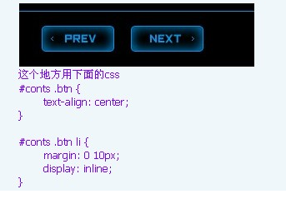
- 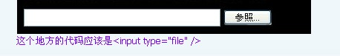
- btn做图片是且有hover效果就这么写。
<input type="image" name=” __send__” src="/img/contact/ind_btn_out.png" value="" alt="" nmouseover="this.src='/img/contact/ind_btn_over.png'" onmouseout="this.src='/img/contact/ind_btn_out.png'" />

错误页面
错误页面的编码规则
- 错误提示的地方都要加class="error"。
例）
html文件
<tr class="error"></tr>
<ul class="error"></ul>
css文件
.mailForm tr.error {}
.mailForm ul.error {}

- 错误信息一定要写在form标签内。

确认画面
- 确认画面不要写css样式。
- 确认的内容直接写在td里，不要用p包含。

